Martes
13
de septiembre

Segundo de Primaria
Matemáticas

Juguemos a sumar y restar

Aprendizaje esperado: Resuelve problemas de suma y resta con números naturales menores que 100

Énfasis: Resuelve problemas de suma usando la recta numérica. Suma dos números completando a la decena próxima de una de ellos. Resuelve problemas que implican restar con la recta numérica.

¿Qué vamos a aprender?

Resolverás problemas de suma y resta con números naturales menores que 100

¿Qué hacemos?

Resolverás sumas y restas. Para hacerlo, tenemos un dado que contiene diferentes fichas rojas que representan un número. Vas a tirarlo una vez tú y otra vez otro participante que te ayude y con esos dos sumandos los utilizaremos para realizar una suma.
Puedes elaborar tu dado como el siguiente:

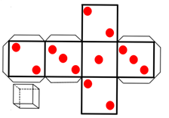

Puedes pedir a un miembro de tu familia que juegue contigo.

Ahora tira el dado.

¿Qué número es? Por ejemplo:

Si son dos rojas, es veinte porque cada ficha roja es una decena.

Tenemos el primer sumando, ahora le toca tirar a tu acompañante para que tengamos el segundo sumando.

Jugador 2 tira el dado.

Salieron tres fichas rojas y, por lo tanto, el número es el treinta.

Tenemos los dos sumandos, 20 y 30 para saber el resultado de la suma vamos a utilizar una recta numérica.

¿Una recta numérica?

También nos sirve para sumar.

20
10
30
40
50
+ 10
+ 10
+ 10

Damos saltos de diez en diez, empezamos con el primer sumando que es 20 y después damos los 30 y llegamos al número 50

Entonces:
20 + 30 = 50
Te gustó utilizar la recta numérica para sumar.

¿Sabías que también podemos utilizar la recta numérica para restar?

Ahora vamos a utilizar dos dados: uno para las decenas y otro para las unidades.
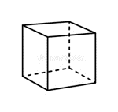
Primero vas a tirar el de las decenas y el jugador 2 el de las unidades, utilizaremos la recta numérica para realizar la resta. ¡Estás listo para tirar el dado!

Tira el dado de las decenas.
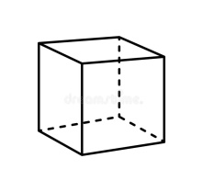

Cayeron tres fichas rojas y cada una es una decena, por lo tanto, el número es 30

Tenemos el minuendo de la resta, nos falta el sustraendo, que lo encontraremos tirando el de las unidades.

Jugador 2. Me cayeron 7 fichas azules, entonces es el número siete.

Tira el dado de las unidades.

30
23
-7
Anota la operación:
30-7=23

Ahora utilizaremos la recta numérica para realizar la resta.

El resultado es 23 se me hizo muy fácil.

Ahora vamos a resolver la siguiente situación problemática, observa lo siguiente:

¿Vamos a utilizar la recta numérica?

No, ahora utilizaremos unos tableros. Cada uno de estos tableros son una decena y utilizaremos también fichas azules que serán la cantidad de trompos y fichas verdes la cantidad de yoyos que compró Luis Gregorio. Vamos a colocar 15 fichas azules en los tableros y después las 25 verdes.

Ayúdame a contar el total de fichas, pero vamos a hacerlo de diez en diez.

10, 20, 30, 40 Luis Gregorio compró 40 juguetes.

Para terminar esta sesión vamos a comprobar que podemos utilizar tanto la recta numérica como los tableros para realizar sumas y que utilizando cualquiera de las dos formas obtenemos el mismo resultado.

Y para comprobarlo vamos a observar en pantalla otra situación problemática que vamos a resolver.

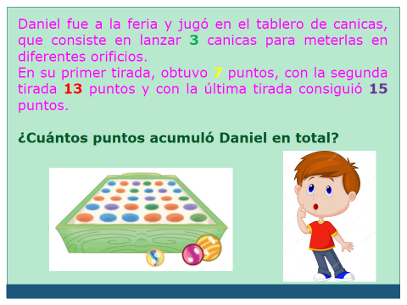

Vamos ayudar a Daniel a encontrar el total de puntos que acumuló. Primero con los tableros y después con la recta numérica, le vas a pedir a tu ayudante que lo haga en los tableros, pero ahora utilizaremos tres fichas de diferentes colores: azules, verdes y rojas, para representar cada una de las tiradas.

¿Cuántos puntos son en total los que acumuló Daniel?

En total son 35 puntos.

Ahora, vamos a hacer la suma en la recta numérica. ¿Con cuál número tenemos que empezar la recta numérica?

En el 7

7

Nuestro primer salto de cuánto va a ser. Podemos dar tres brincos de uno en uno y después un brinco de 10

+ 10
+ 1
+ 1
+ 1
7
10
20

Por último, dime como saltamos.

Podemos dar un salto de 10 y 5 de 1

Vamos a contar a qué número llegamos, al 35

En total son 35 puntos lo que ganó Daniel.

Hoy notaste que puedes realizar sumas y restas con diferentes estrategias: Una es utilizando la recta numérica y la otra los tableros y en las dos formas llegamos al mismo resultado.

Si te es posible consulta otros libros y comenta el tema de hoy con tu familia.

¡Buen trabajo!

Gracias por tu esfuerzo.

Para saber más:
Lecturas

https://libros.conaliteg.gob.mx/

